

Restaurante Inteligente Usando Velostat

Manual de Usuario

Versión: v3.0

Fecha: 3/9/2020

[Versión 3.0]

|  |
| --- |
| El desarrollo de este proyecto se llevó a cabo en la asignatura de Aplicaciones Móviles y Servicios Telemáticos de la Escuela Superior Politécnica del Litoral en el Término 1S 2020. |

Detalle del Proyecto

|  |  |  |  |
| --- | --- | --- | --- |
| **Materia** | Aplicaciones Móviles y Servicios Telemáticos | | |
| **Proyecto** | Restaurant Inteligente Usando Velostat (OpenSeat) | | |
| **Entregable** | Manual de Usuario, Prototipo IoT para silla | | |
| **Autores** | CESAR ANTONIO COLOMA GUZMAN  ERICK ANDREE RUIZ CEDEÑO  DANNY FABRICIO UCHO MOROCHO | | |
| **Versión/Edición** | V 3.0 | **Fecha Versión** | 3/9/2020 |
| **Aprobado por** |  | **Fecha Aprobación** |  |
|  |  | **Nº Total de Páginas** | 10 |

REGISTRO DE CAMBIOS

|  |  |  |  |
| --- | --- | --- | --- |
| **Versión** | **Causa del Cambio** | **Responsable del Cambio** | **Fecha del Cambio** |
|  |  |  |  |
|  |  |  |  |
|  |  |  |  |

CONTROL DE DISTRIBUCIÓN

|  |
| --- |
| **Nombre y Apellidos** |
|  |
|  |
|  |
|  |
|  |

Contenido

1 DESCRIPCIÓN DEL SISTEMA 4

1.1 Objeto 4

1.2 Alcance 4

1.3 Funcionalidad 4

2 MAPA DEL SISTEMA 5

2.1 Modelo Lógico 5

3 DESCRIPCIÓN DEL SISTEMA 6

3.1 Subsistema Login 8

3.1.1 Pantalla Autorización de uso de Cuenta 8

3.1.2 Mensajes de error 8

3.1.3 Ayudas contextuales 8

4 FAQ 9

5 GLOSARIO 10

# DESCRIPCIÓN DEL SISTEMA

## Objeto

El documento tiene por objeto mostrar las funcionalidades que ofrece la aplicación OpenSeat, misma que permite mostrar los asientos disponibles para un restaurante, además de introducir el uso de un dispositivo IoT que permite censar el estado de las sillas en tiempo real.

## Alcance

Este documento mostrará al usuario las diferentes pantallas de opciones que posee, no abarca ningún detalle técnico sobre el uso de este y la implementación del hardware IoT

## Funcionalidad

El sistema permite en tiempo real mostrar si una silla está ocupada o no, además de la ubicación respecto a la distribución en el restaurante, además permite al usuario iniciar sesión, mostrar su perfil, actualizar los valores en un estado de las sillas de manera automática.

# MAPA DEL SISTEMA

## Modelo Lógico

La aplicación OpenSeat se basa en un Modelo de varios componentes, en el siguiente gráfico se muestra la estructura general del proyecto y como interactúa su dispositivo móvil con los componentes adicionales que permiten su uso.

20

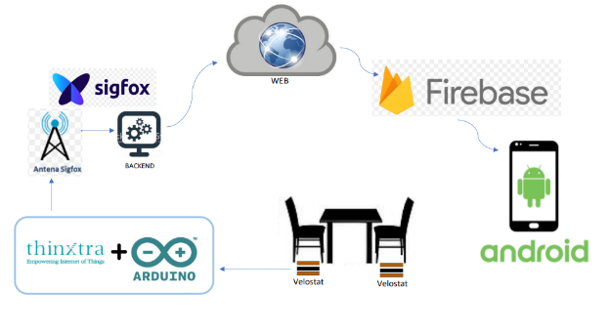

# DESCRIPCIÓN DEL SISTEMA

Pantalla de inicio: Usted podrá registrar un correo Gmail para uso de la aplicación e iniciar sesión luego de autorizar el uso de la cuenta.

Menú de ingreso para uso de la aplicación: en esta pantalla el usuario podrá ver los detalles de su cuenta e ingresar como empleado o cliente según sea el caso.

Menú principal y opciones de uso: el menú cuenta con 6 opciones disponibles sin embargo, según la versión de la aplicación que usted posee estas estarán habilitadas, la primera opción muestra el estado de las mesas, la según en caso de actualizar el estado, la tercera opción muestra el estado de la batería del dispositivo que solo podrá ver el empleado, la cuarta opción es para ver gráficamente el porcentaje de mesas utilizadas, la quinta opción muestra un formulario de sugerencias que se mostrará al cliente, la ultima opción muestra la información del perfil del usuario.

## Subsistema Login

OpenSeat utiliza la autenticación mediante una cuenta de Gmail por lo tanto se muestra esta información al usuario y debe registrar su cuenta de usuario y asignar los permisos respectivos

### Pantalla Autorización de uso de Cuenta

### Mensajes de error

En caso de que las credenciales de su cuenta de Gmail que usted ingreso no sean válidas el subsistema le retornará un mensaje de invalidez de uso de cuenta o asignación de permisos

### Ayudas contextuales

El subsistema de Login no permite ayudas contextuales.

# FAQ

1. ¿Puedo iniciar sesión con otra cuenta además de Gmail?

No, para el uso de la aplicación únicamente se permite el uso de Gmail

1. ¿Los permisos de uso de mi cuenta representa problemas de seguridad a mi información?

No, del uso de su cuenta se toman únicamente su fotografía, nombre o identificador de cuenta y correo electrónico.

# GLOSARIO

|  |  |
| --- | --- |
| **Término** | **Descripción** |
| OpenSeat | Nombre de la aplicación del restaurante |
| Gmail | Cuenta de correo proporcionada por Google |
|  |  |